C:\Users\user\Desktop\Asset 2.png**보도자료**

|  |  |  |  |  |  |  |  |
| --- | --- | --- | --- | --- | --- | --- | --- |
| 제공일자 : | 2022년 5월 31일(화) | | | | **팀장** | **고장환** | 02)2189-5310  (010-5001-6978) |
| 담당부서 : | 현대성우쏠라이트㈜ 경영지원팀 | | | |
|  |  |  |
| 사진없음 □ | | 사진있음 ■ | 매수: 1매 |  | **차장** | **마성민** | 02)2189-5318  (010-7195-5311) |

|  |
| --- |
| **현대성우쏠라이트 야구 동호회, 2022 KBO 챌린저스 직장인 야구대회 우승**  - 직장인 야구 동호회 ‘쏠라이트’, 2020년에 이어 연달아 우승 트로피 거머줘  - 최우수 투수상 민태호, 최우수 타자상 윤영윤 수상 영예 |

현대성우쏠라이트의 사내 야구 동호회 ‘쏠라이트’가 KBO가 주최하고 문화체육관광부가 후원하는 ‘2022 KBO 챌린저스 직장인 야구대회’에서 최종 우승을 차지했다.

지난, 5월 29일 곤지암 팀업 캠퍼스에서 열린 결승전에서 쏠라이트가 대전 환경 자치조합을 18 대 0으로 꺾고 완벽한 승리를 거뒀다. 2010년 창단한 쏠라이트는 2020년에 이어 이번 2022년도에도 연달아 우승 트로피를 거머쥐면서 직장인 야구팀 최강자라는 타이틀을 지켰다. 2021년에는 코로나19 여파로 개최되지 못했다.

또한, 민태호 선수가 최우수 투수상을 윤영윤 선수가 최우수 타자상을 거머쥐며 각각 50만원의 상금을 받았다. 쏠라이트는 우승 상금 1,500만원을 획득한 동시에, 끈끈한 팀플레이와 출중한 실력으로 회사의 명예를 드높였다.

KBO 챌린저스 직장인 야구대회는 은퇴한 프로와 아마추어 선수들이 기업팀에 소속되어 경쟁을 펼치는 대회이다. 따라서 사회인 야구대회 중에서 가장 높은 수준의 경기를 선보이며 최고의 권위를 자랑하고 있다.

현대성우쏠라이트는 사내복지 향상 및 노사화합을 위해 쏠라이트 야구 동호회를 적극 지원해왔다. 더 나아가 선수 출신 야구인들의 사회진출을 도모하는 KBO의 사회공헌활동에 일조하고자 선수 출신 직원들을 채용하고 있다

쏠라이트 남현진 야구단장은 "우리 쏠라이트가 최강팀임을 다시 확인시켜줬다. 자만하지 않고 최선을 다해 올해 남은 경기도 좋은 성적을 거둘 것이며 긍정적 결과가 고객들에게 알려져 쏠라이트 배터리 홍보에도 도움이 되길 바란다.”고 말했다.

현대성우그룹 관계자는 “여가 생활 및 동호회 활동을 통해 직원들이 스트레스를 해소하고 결속력을 다지는 것은 생산성 향상 및 고객 서비스와 직결된다고 생각한다”며 “앞으로도 직원들의 근무 만족도 향상을 위해 다각적인 노력을 기울이겠다”고 전했다.

한편 쏠라이트 야구단은 선수 출신 및 일반 직원으로 구성된 현대성우쏠라이트 경주 공장의 야구 동호회이다. 2010년 창단 이후 지속적인 도전을 통해 2017년, 2020년 KBO 챌린저스 직장인 야구대회, 2018년 경북도지사기 생활체육 야구대회, 2018년 부산 O2리그 S클래스, 2019년 경북협회장기 야구대회에서 우승을 차지했다.

**[자료사진1]**

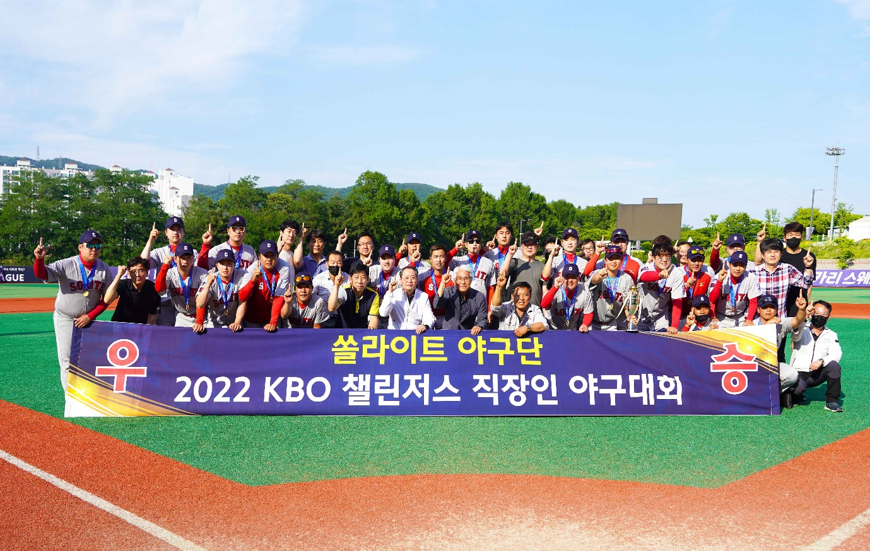

<’쏠라이트’ 야구단 2022 KBO 챌린저스 직장인 야구대회 우승>